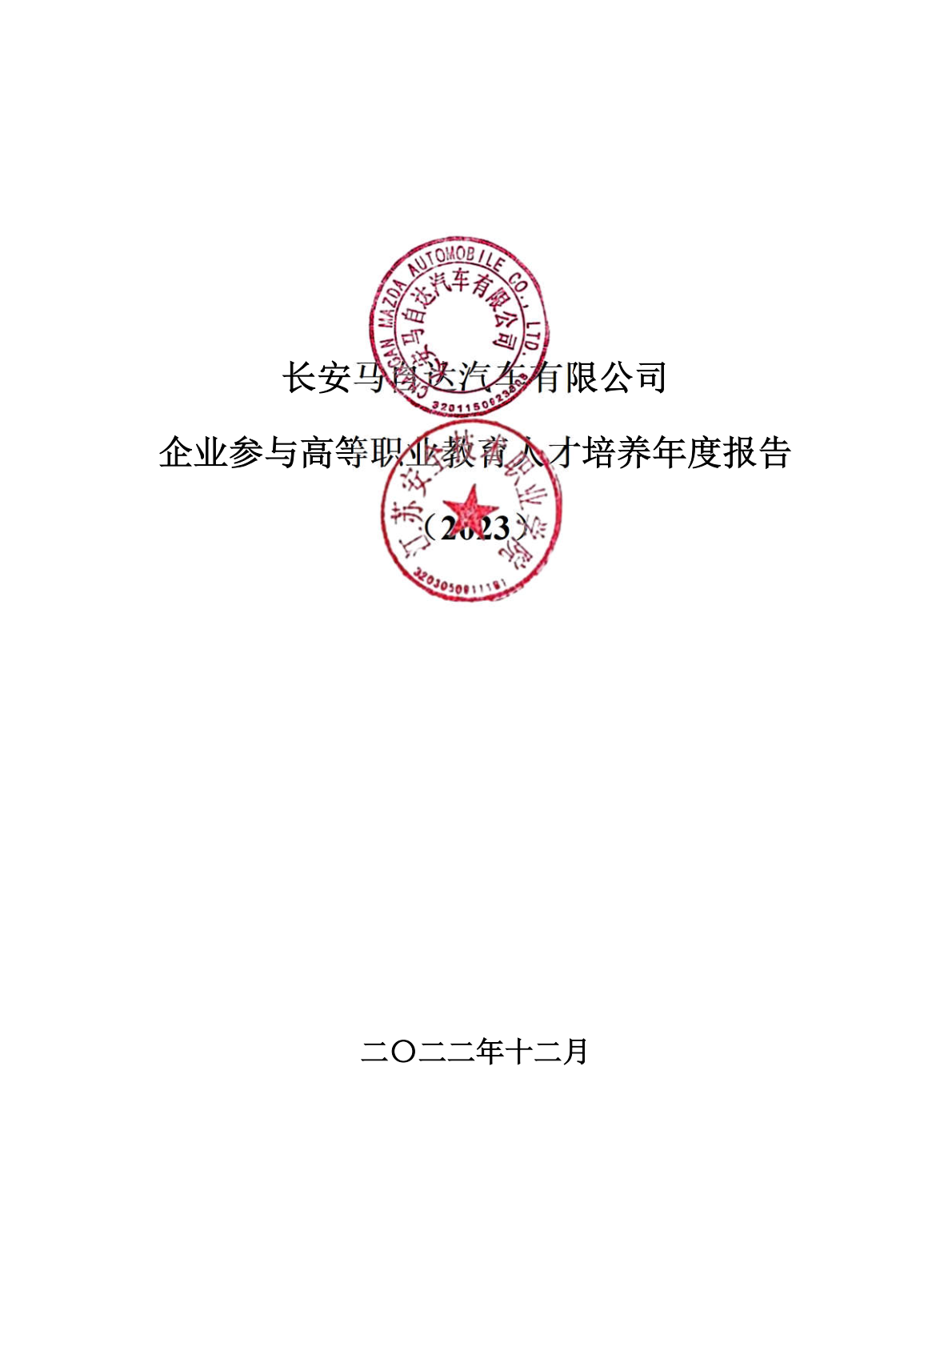

长安马自达汽车有限公司
企业参与高等职业教育人才培养年度报告
（2023）

二〇二二年十二月

目录

1 企业概况 2
2 参与办学 1
2.1校企双主体的合作人才培养模式 2
2.2校企双主体的合作人才培养的实施 2
2.3目前合作情况及成效 3
3 资源投入 3
4 企业参与教育教学 4
4.1 校企共同制定人才培养方案 4
4.2 校企共构课程体系 5
4.3 校企共建教学团队 5
4.4 校企共建实训基地 6
4.5 校企共同教育管理学生 6
5 助推企业发展 7
6 问题与展望 7

1 企业概况
长安马自达汽车有限公司由长安汽车股份有限公司、马自达汽车、一汽共同出资组建，地处我国中心城市南京江宁经济技术开发区内。公司占地1935亩，总投资54亿元人民币，拥有世界一流的生产制造工艺及质量体系，冲压、焊接、涂装、总装四大车间均采用柔性化的生产线。公司产能为22万辆，拥有昂克塞拉、阿特兹、CX-30、CX-4、CX-5、CX-8等系列车型。研发中心是江苏省省级研发中心，也是马自达汽车株式会社海外唯一的研发中心。拥有1条整车试制线，11个整车级实验室、12个系统级实验室。
员工是我们最有价值的资产，长安马自达关注员工的方方面面，方便、快捷、满意的餐饮服务，文明、卫生、整洁的乘车文化，为员工提供了健康安全的工作环境。长安马自达先后成立篮球、足球、乒乓球、羽毛球、摄影、读书等12个俱乐部（协会），建成“员工健身中心”、党群之家及职工书屋等体育和文化设施，为丰富员工的文化生活和精神生活提供了更好的硬件条件。
长安马自达已在云南新建或修缮的第五所“长安马自达”冠名的希望小学。
公司每年都会组织献爱心无偿献血活动，献血车会直接开到公司集中采血。
我们还举办小记者夏令营活动，共同见证匠心传承下的现代化汽车制造，解开他们心中关于汽车的种种好奇，也希望他们带着对世界的好奇，以梦为马，创造属于自己的精彩。
公司工会联合福利院等组织，定期举办爱心义卖、公益慰问，让员工汲取正能量的同时，帮助更多的人。
此外，长马还倡导我们的车主们实践爱心善举，驭马族是长安马自达的车友会，我们和车主一起去献爱心、做公益，帮助山区的孩子们，实现他们的梦想。
赠人玫瑰，手留余香，其实帮助别人也在提升自己，我们相信，爱心善举拥有强大的力量，我们会一直坚定地走下去！

2 参与办学
自2021年10月起，企业与学校正式签订了校企合作协议。双方合作的主要内容为：双方开展校企合作，坚持育人为本，贯彻国家教育方针，致力培养高素质劳动者和技术技能人才。

2.1校企双主体的合作人才培养模式
双方依据自身特点和人才培养需要，合作制定人才培养或职工培训方案，根据企业工作岗位需求，开展学徒制合作。联合招收学员，按照工学结合模式，实行校企双主体育人；以多种形式合作办学，合作创建并共同管理教学和科研机构，校企共同建设实习实训基地；定期对合作成效进行总结，共同解决合作中的问题，不断提高合作水平，拓展合作领域。
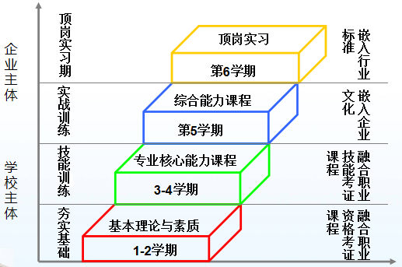
图2-1 长安马自达汽车校企双主体人才培养模式

2.2校企双主体的合作人才培养的实施
该合作项目旨在为职业院校的学生提供优秀的职业技能培训，教授尖端的服务技术，并为他们创造最佳的就业机会，将实现学校的汽车教育与汽车市场真正意义上的无缝衔接。项目学生分别来自于交通与安全学院新能源汽车检测与维修、汽车检测与维修专业三年级的学生。学生在学校通过一年的专业基础课学习加上一年的专业理实一体学习，第三年参与长安马自达汽车遴选后，到想汽车常州分公司进行企业岗位技能学习培训，合格后进入想汽车常州分公司开始为期6个月的顶岗实习，毕业后学生和企业实行双向选择。
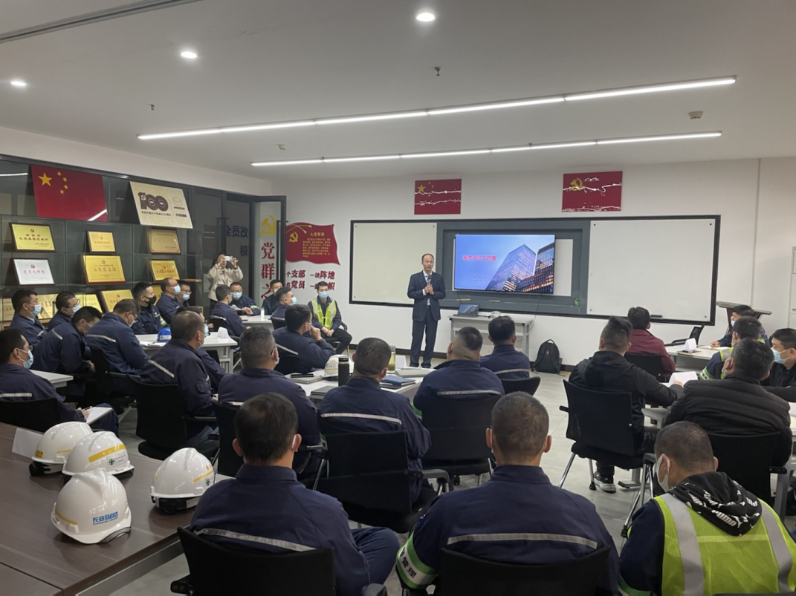
图2-2长安马自达汽车企业岗位技能培训

2.3目前合作情况及成效
2022年为助力“中国制造2025”，服务新能源汽车产业，长安马自达汽车与江苏安全技术职业学院再一次深化了校企合作模式，与学校合作建立“长安马自达汽车产业学院”，双方共同定向培养学生，开设新能源汽车检测与维修专业1个班，共40人，并按照双方制定的专业人才培养方案，共同开展实践教学、工学交替、企业实习等。为了让学生更真切地感受到企业文化并在校期间接触长安马自达汽车的产品，长安马自达汽车为学校捐赠教学设备：长安马自达CX-30整车两台以及汽车零部件等实训设备。到目前为止，公司已经与学校合作培养优质实习生近300人次。

3 资源投入
与学校共建“长安马自达汽车实习生培训基地”，长安马自达CX-30整车两台，变速箱2个，总价值40多万。同时也为为学生提供了课程、视频等教学资源。
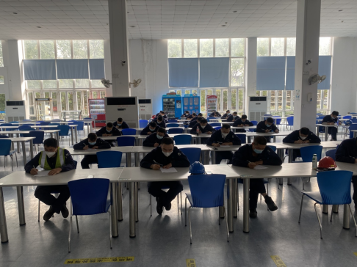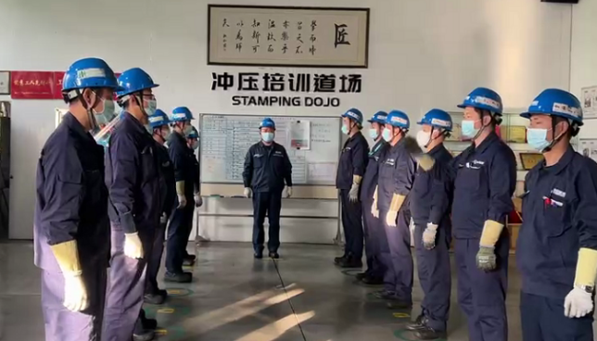
图3-1长安马自达汽车订单班实训基地建设

4 企业参与教育教学
企业与学校共同制定人才（招生）标准，共同制订长安马自达汽车订单班专业人才培养方案，课程体系突出实用性，以工学交替的“教学工厂”和实践教学的“现场案例分析”的模式，强化训练学生的实际操作能力，并导入长安马自达汽车各项规章制度、企业文化教育。长安马自达汽车根据企业用工的岗位标准，与院校双方共同确定人才培养目标，建立突出职业能力培养的课程标准和实施标准；双方共同编写适合企业实际的特色教材或讲义,将企业文化融入教学课程，加强文化基础课、专业技能等基础课程教育，建立课程考核标准。

4.1 校企共同制定人才培养方案
在帮助学校开展人才需求调查，分析专业岗位群的基础上，通过校企共同组建的专业建设指导委员会，科学分解出岗位典型工作任务，确定人才的核心职业能力和专业技能，确定人才培养目标，制定人才培养方案。
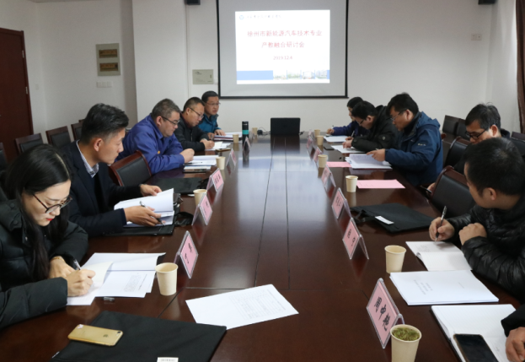
图4-1 校企合作制定人才培养方案

4.2 校企共构课程体系
按照实现教学过程与生产过程的对接、实现课程内容与职业标准对接、实现教学情境与工作情境的对接的“三对接”要求，协助学校教师团队从工作岗位的典型工作任务中提取教学内容，构建课程体系。
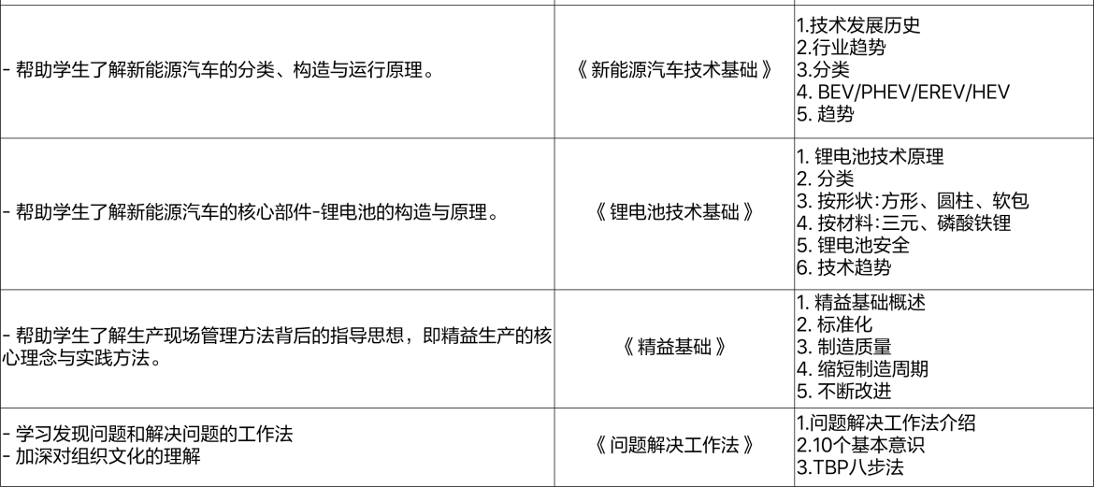
图4-2长安马自达班校企共建课程

4.3 校企共建教学团队
根据校企共建协议，校方可选派专业教师及科研人员参与企业科研项目预研、开发和学术研讨，提高教师的实践应用能力、教学水平；企业选派高管和高级技术人员协助校方构建应用型教学团队。校方根据企业需求对在职员工进行管理、技术等方面培训。根据合作情况双方可进行讲师互派或互相培训认证。

4.4 校企共建实训基地
充分发挥企业和学校的各自优势，全面深化校企合作，大力推行校企合作、工学结合的人才培养模式，共建实训基地，本年度长安马自达汽车向学校捐赠长安马自达CX-30整车2台，并计划下一步与学校共同进行实训教室企业文化氛围的布置。
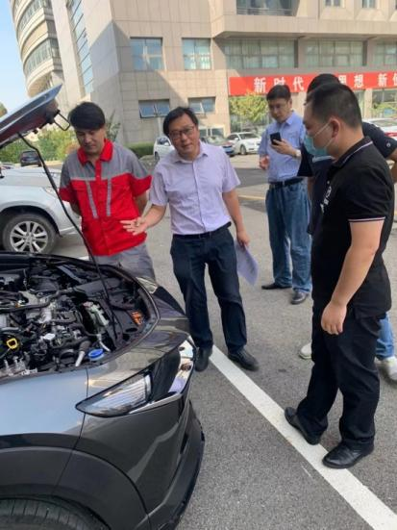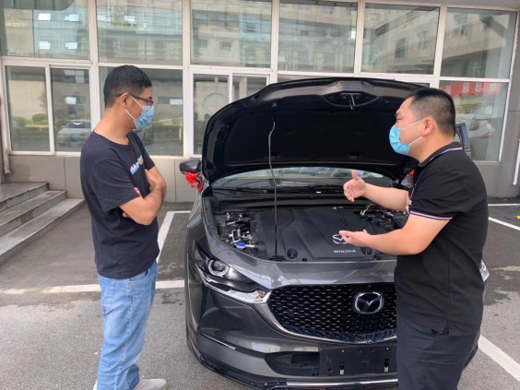
图4-3 长安马自达汽车捐赠江苏安全技术职业学院实训车辆

4.5 校企共同教育管理学生
配合学校构建校企“双主体”育人平台，明确企业和学校在人才培养工作中的主体责任，落实学生和学徒的双重身份，为学生的教育管理提供制度保障。形成校企合作办学、合作育人、合作就业的长效机制，努力构建职业教育企、校一体化新模式。
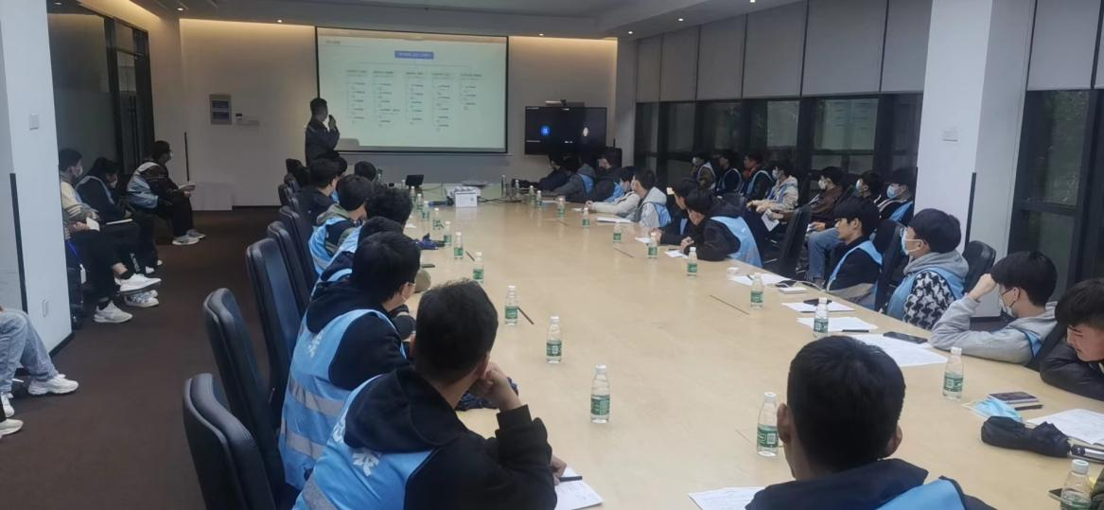
图4-4 长安马自达汽车派遣技术人员为实习学生开展培训

5 助推企业发展
江苏安全技术职业学院3年来共为企业输送优质实习生近300人次，其中20年共计60余人，21年近200人次，22年超50人次，主要从事总装、焊装、涂装车间的技师工作。来自江苏安全技术职业学院的学生技术功底扎实，肯专研、肯吃苦，能快速、准确的对各种问题进行判断和处理，较好地提升了企业的生产效益
学生实习期，学校还专门派遣教师到企业进行跟岗管理，学生实习工作稳定率高，毕业后留企就业学生比例较高，较好的支持了企业的生产建设。
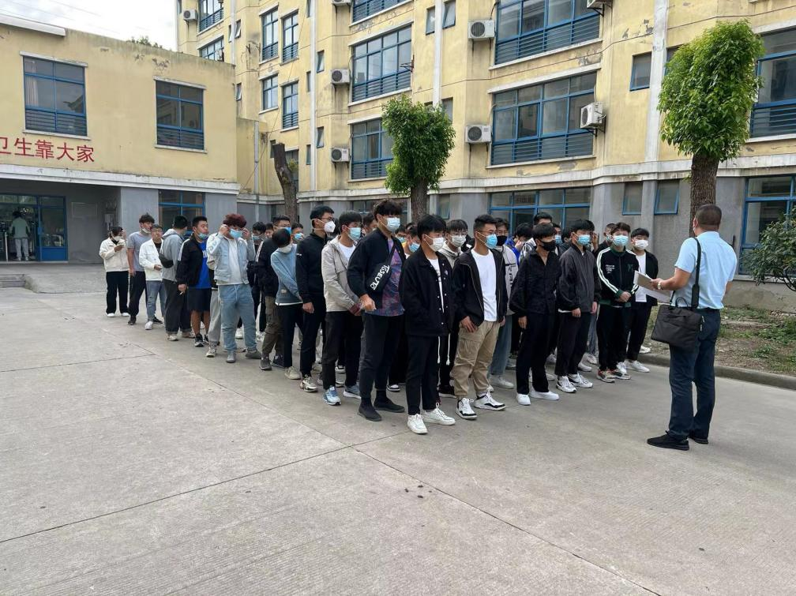
图4-4 学校派遣教师赴企业进行学生管理

6 问题与展望
目前职业院校的专业设置、培养方式、课程设置、教学过程等方面与企业需求还存在一定的脱节，校企联合培养人才的体制机制还没有完全形成。例如，企业的人才需求与学校的学生管理制度不匹配，长安马自达汽车要求学生录用后能马上到岗实习，但学校管理上有严格的时间节点，必须完成相应的课程和考核后才能离校，这就导致企业缺人，但学生又无法入职，因此失去实习机会。学校应根据不同合作项目的需求，出台相应的管理制度。
今后也希望与院校继续加深校企合作，共同开展汽车营销等相关的专业建设，为长安马自达汽车储备汽车客服类人才。

